Министерство науки и высшего образования Российской Федерации Федеральное государственное бюджетное образовательное учреждение высшего образования
«Алтайский государственный технический университет им. И. И. Ползунова»

Факультет информационных технологий
Кафедра прикладной математики

Отчет защищен с оценкой _____
Преподаватель _____________
(подпись)
«___» ____________ 2024 г.

Отчет
По лабораторной работе №4

«ФУНКЦИИ»

по дисциплине «Программирование – 2 семестр»

Студент группы ПИ-33 Денисенко Даниил Константинович

Преподаватель доцент, к.т.н. Егорова Е.В.

Барнаул 2024
Задание №1,2:
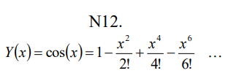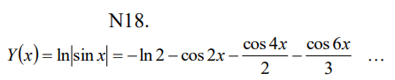
Код:
#define _CRT_SECURE_NO_WARNINGS
#include <stdio.h>
#include <math.h>
#include <conio.h>

double factorial(int n) {
if (n == 0 || n == 1) {return 1;}
else {
int fact = 1;
for (int i = 2; i <= n; i++) {fact *= i;}
return fact;
}
}

double cosine1(double x, double e) {
double result = 1, term = 1;
int n = 2;
while (fabs(term) > e) {
term = pow(-1, n) * pow(x, 2 * n - 2) / factorial(2 * n);
result += term; n++;
}
return result;
}

double cosine2(double x, double e) {
double result = -log(2.0), term = 0;
int i = 1;
while(fabs(term)>e){
term = -pow(cos(2 * i * x), 2) / i;
result += term; i++;
}
return result;
}
int main() {
double x, e, y; int n;
do {
// %lf для ввода числа с плавающей точкой типа double
printf("Input x: ");
do { scanf("%lf", &x); while (getchar() != '\n');
} while (-1 > x || x > 1);

printf("Input e: ");
do { scanf("%lf", &e); while (getchar() != '\n');
} while (0 >= e || e > 0.01);

printf("Enter 1 or 2: ");
do { scanf("%d", &n); while (getchar() != '\n');
} while (n != 1 && n != 2);

if (n == 1) { printf("cos(%.2lf) = %.6lf\n", x, cosine1(x, e)); }
else if (n == 2){ printf("cos(%.2lf) = %.6lf\n", x, cosine2(x, e)); }

printf("\n\nESC to exit, another button to continue.\n");
} while (_getch() != 27);
return 0;
}
#define _CRT_SECURE_NO_WARNINGS
#include <stdio.h>
#include <math.h>
#include <conio.h>

double factorial(int n) {
if (n == 0 || n == 1) {return 1;}
else {
int fact = 1;
for (int i = 2; i <= n; i++) {fact *= i;}
return fact;
}
}

double cosine1(double x, double e) {
double result = 1, term = 1;
int n = 2;
while (fabs(term) > e) {
term = pow(-1, n) * pow(x, 2 * n - 2) / factorial(2 * n);
result += term; n++;
}
return result;
}

double cosine2(double x, double e) {
double result = -log(2.0), term = 0;
int i = 1;
while(fabs(term)>e){
term = -pow(cos(2 * i * x), 2) / i;
result += term; i++;
}
return result;
}

double cosineGeneral(double (*cosine)(double x, double e), double x, double e)
{return cosine(x, e);}

int main() {
double
(*c1)(double x, double e) = cosine1,
(*c2)(double x, double e) = cosine2;
double x, e, y; int n;
do {
// %lf для ввода числа с плавающей точкой типа double
printf("Input x: ");
do { scanf("%lf", &x); while (getchar() != '\n');
} while (-1 > x || x > 1);

printf("Input e: ");
do { scanf("%lf", &e); while (getchar() != '\n');
} while (0 >= e || e > 0.01);

printf("Enter 1 or 2: ");
do { scanf("%d", &n); while (getchar() != '\n');
} while (n != 1 && n != 2);

if (n == 1) { printf("cos(%.2lf) = %.6lf\n", x, cosineGeneral(c1, x, e)); }
else if (n == 2){ printf("cos(%.2lf) = %.6lf\n", x, cosineGeneral(c2, x, e)); }

printf("\n\nESC to exit, another button to continue.\n");
} while (_getch() != 27);
return 0;
}

Тесты:
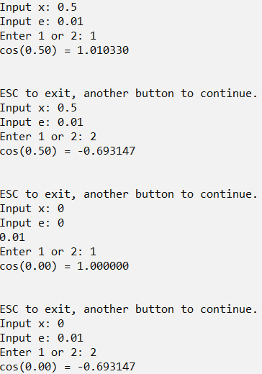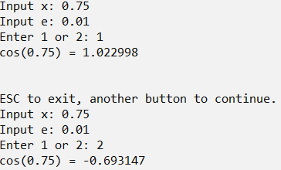

Условие для задания: Написать программу, состоящую из нескольких функций. Связь отдельных функций - только через список параметров.
В основной программе массив объявлен с помощью квадратных скобок. В функциях формальный параметр «массив» описан с помощью квадратных скобок и работа с массивом организована с помощью квадратных скобок.
Оформить в виде отдельных функций:
1) ввод двухмерной целочисленной матрицы;
2) вывод двухмерной целочисленной матрицы;
3) обработка матрицы по индивидуальному заданию, которое следует
выбрать из списка заданий в пункте ЛР.4.2 в соответствии с третьим выданным номером.
Написать основную программу main() для проверки работы этих функций.
Задание: 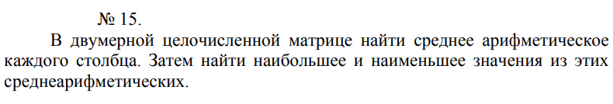

#define _CRT_SECURE_NO_WARNINGS
#include <stdio.h>
#include <malloc.h>
#include <stdlib.h>
#define MAX_LEN 10
// Функция для ввода двумерной целочисленной матрицы
void inputMatrix(int rows, int cols, int matrix[MAX_LEN][MAX_LEN]) {
printf("Enter matrix elements:\n");
for (int i = 0; i < rows; i++) {
printf("Line %i:\n", i + 1);
for (int j = 0; j < cols; j++) {
scanf("%d", &matrix[i][j]);
}
}
}
// Функция для вывода двумерной целочисленной матрицы
void printMatrix(int rows, int cols, int matrix[MAX_LEN][MAX_LEN]) {
printf("Matrix:\n");
for (int i = 0; i < rows; i++) {
for (int j = 0; j < cols; j++) {
printf("%d ", matrix[i][j]);
}
printf("\n");
}
}
// Функция для обработки матрицы и поиска среднеарифметических значений
void processMatrix(int rows, int cols, int matrix[MAX_LEN][MAX_LEN]) {
const int cols_l = 1000;// Запас для работы
float averages[cols_l], max_average = 0, min_average = 99999;

for (int j = 0; j < cols; j++) {
float sum = 0;
for (int i = 0; i < rows; i++) {
sum += matrix[i][j];
}
averages[j] = sum / rows;
if (averages[j] > max_average) { max_average = averages[j]; }
if (averages[j] < min_average) { min_average = averages[j]; }
}
printf("\nArithmetic averages of each column:\n");
for (int j = 0; j < cols; j++) {
printf("Column %d: %.2f\n", j + 1, averages[j]);
}
printf("\nLargest arithmetic mean value: %.2f\n", max_average);
printf("Smallest arithmetic mean value: %.2f\n", min_average);
}
int main() {
//const int rows = 100, cols = 100;
int rows_b, cols_b;
printf("Enter the number of rows and columns: ");
scanf("%d %d", &rows_b, &cols_b);

int matrix[MAX_LEN][MAX_LEN];
inputMatrix(rows_b, cols_b, matrix);
printMatrix(rows_b, cols_b, matrix);
processMatrix(rows_b, cols_b, matrix);
return 0;
}

Тесты для 2 видов кода одинаковые:
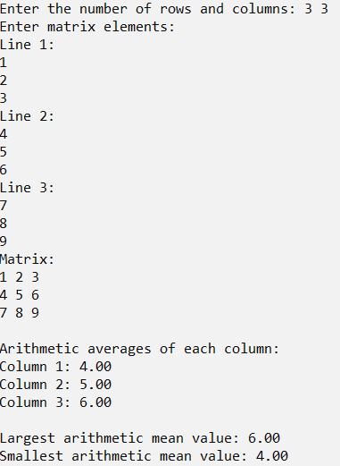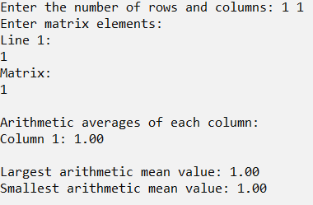
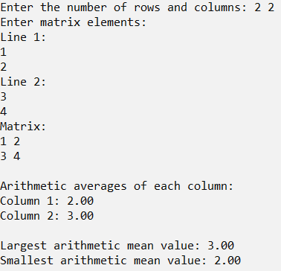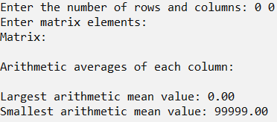

Формулировка: В основной программе массив объявлен с помощью квадратных скобок. В функциях формальный параметр «массив» описан как простой одинарный указатель и работа с массивом организована с помощью адресной арифметики указателей. Задача 4 – это та же задача 3, но в функциях работа с двумерным массивом должна быть организована с помощью одинарного указателя (например, «int *p;»). В основной программе массив должен быть объявлен с помощью квадратных скобок (например, «int a[10][10];»)
#define _CRT_SECURE_NO_WARNINGS
#include <stdio.h>
#include <malloc.h>
#include <stdlib.h>
// Функция для ввода двумерной целочисленной матрицы
void inputMatrix(int rows, int cols, int* matrix) {
printf("Enter matrix elements:\n");
for (int i = 0; i < rows; i++) {
printf("Line %i:\n", i + 1);
for (int j = 0; j < cols; j++) {
scanf("%d", &*(matrix + i * cols + j));
}
}
}
// Функция для вывода двумерной целочисленной матрицы
void printMatrix(int rows, int cols, int* matrix) {
printf("Matrix:\n");
for (int i = 0; i < rows; i++) {
for (int j = 0; j < cols; j++) {
printf("%d ", *(matrix + i * cols + j));
}
printf("\n");
}
}
// Функция для обработки матрицы и поиска среднеарифметических значений
void processMatrix(int rows, int cols, int* matrix) {
const int cols_l = 1000;// Запас для работы
float averages[cols_l], max_average = 0, min_average = 99999;

for (int j = 0; j < cols; j++) {
float sum = 0;
for (int i = 0; i < rows; i++) {
sum += *(matrix + i * cols + j);
}
averages[j] = sum / rows;
if (averages[j] > max_average) { max_average = averages[j]; }
if (averages[j] < min_average) { min_average = averages[j]; }
}
printf("\nArithmetic averages of each column:\n");
for (int j = 0; j < cols; j++) {
printf("Column %d: %.2f\n", j + 1, averages[j]);
}
printf("\nLargest arithmetic mean value: %.2f\n", max_average);
printf("Smallest arithmetic mean value: %.2f\n", min_average);
}
int main() {
const int rows = 100, cols = 100;
int rows_b, cols_b;
printf("Enter the number of rows and columns: ");
scanf("%d %d", &rows_b, &cols_b);
int matrix[rows][cols];
inputMatrix(rows_b, cols_b, (int*)matrix);
printMatrix(rows_b, cols_b, (int*)matrix);
processMatrix(rows_b, cols_b, (int*)matrix)
return 0;
}

